Heidegger profeta del IV Reich
di Emmanuel Faye
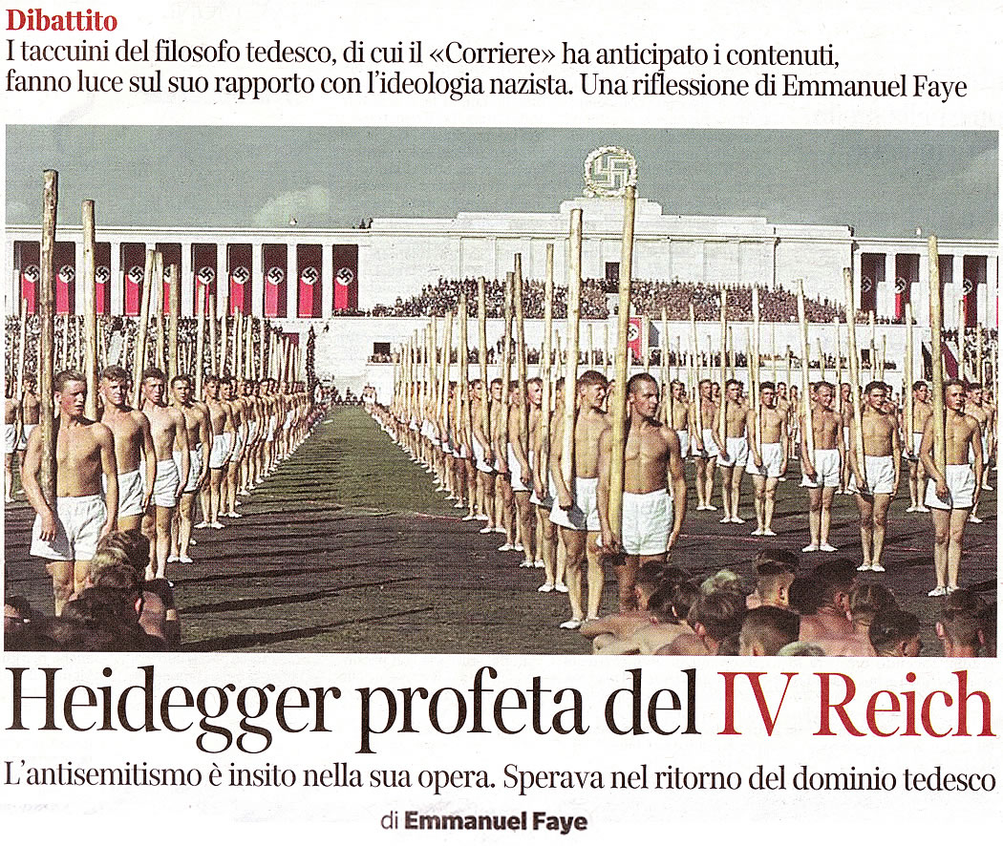
(dal Corriere della sera di lunedì 23 febbraio 2015)

Le anticipazioni di alcuni passaggi del prossimo volume dei Quaderni neri in uscita a marzo, fornite da Donatella Di Cesare sulla “Lettura” del Corriere lo scorso 8 febbraio, spingono ad approfondire ulteriormente la ricerca su quanto radicati siano nel pensiero di Martin Heidegger i temi nazisti. La proposta di leggere il suo antisemitismo in modo differente da quello propriamente nazista appare infatti problematica, poiché la progressiva pubblicazione di questi Quaderni, sempre più simile a un sinistro romanzo a puntate, viene via via confermando l’introduzione del nazismo nella filosofia da parte di Heidegger. Il mio lavoro, lungi dall’indagare l’adesione heideggeriana al nazionalsocialismo come una questione biografica o un errore politico, mira a dimostrare che questa si inscriveva nei fondamenti della sua opera.
Il primo documento che testimonia l’antisemitismo di Heidegger risale al 1916, nel pieno della Prima guerra mondiale. Si tratta di una lettera alla moglie Elfride in cui egli si rammarica della “giudaizzazione della nostra cultura e delle nostre università”, affermando che “la razza tedesca dovrebbe trovare sufficienti forze interiori” per riuscire a emergere. Le modalità per raggiungere tale scopo si chiariscono in un’altra lettera segreta del 1929 al consigliere Schwoerer, in cui Heidegger mostra la violenza del suo risentimento antisemita prendendosela con la “crescente giudaizzazione” che secondo lui si era impossessata della “vita spirituale tedesca” e indica che il solo modo di “riprendere il cammino” consiste nel dotarla “di forze e di educatori autentici, provenienti dal territorio”. Un cammino che egli si avvia a “riprendere” in modo esplicito nei suoi corsi universitari più virulenti degli anni 1933-34, poi pubblicati postumi secondo la sua volontà tra i volumi delle proprie Opere complete, da lui definiti appunto “cammini, non opere”.
Nel volume 97 si leggerà che Heidegger vede lo sterminio nazista nei termini di un “autoannientamento” degli Ebrei, che tuttavia non è andato completamente a buon fine per colpa degli Alleati. Questi, non avendo compreso il “destino del popolo tedesco”, lo avrebbero represso nel suo “volere il mondo”. Heidegger però non perde le speranze e pensa che ci sia ancora un futuro per il compimento di tale “destino”. A fronte di queste rivelazioni ci si domanda ora se egli pensasse a un IV Reich e a quale scopo abbia progettato la pubblicazione dei Quaderni neri. Io sostengo da anni, in base a un’analisi minuziosa dei suoi scritti, che sebbene Heidegger si sia sforzato di differenziare, dopo il crollo del III Reich, l’avvento dell’“altro inizio”, evocato nei suoi Contributi alla filosofia, da quanto si era compiuto tra il 1933 e il 1945, ciò non è stato altro che una strategia di sopravvivenza. Si trattava infatti di prendere la distanza adeguata da un’impresa il cui fallimento era stato totale. Non però per rinnegarla ― visto che nell’intervista a Der Spiegel del 1966, pubblicata postuma dieci anni dopo, egli approverà ancora la direzione “sufficiente”, intrapresa dal nazionalsocialismo, della relazione tra uomo ed “essenza della tecnica” ― ma per prepararne il ritorno in forme nuove, anticipate attraverso la diffusione della sua opera intesa a tale scopo.
Nel suo corso invernale del 1933-34 intitolato Dell’essenza della verità, Heidegger parla di “condurre le possibilità fondamentali dell’essenza della stirpe originariamente germanica verso la dominazione” e ciò si lega strettamente allo scopo di “guadagnare la sovrana levatura della nostra essenza”, che possiamo leggere nei Quaderni neri dello stesso inverno. La parola “essenza” (Wesen) giunge a raccogliere l’intera significazione razziale del suo progetto. Heidegger non ha bisogno di impiegare costantemente il termine “razza”, che per lui è una parola straniera, ma gli preferisce spesso termini tedeschi come Stamm, Geschlecht, Art (stirpe, genere, schiatta) oppure semplicemente “essenza”. Questo è molto vicino alla terminologia di Hitler, che nel Mein Kampf impiega più volte il vocabolario dell’essenza a proposito della razza e nel 1933 equipara l’appartenenza a una determinata razza alla “propria essenza”. Nel 1938 Heidegger precisa nei Quaderni neri, sottolineando lui stesso il termine essenza, che “il principio del tedesco è quello di combattere per la sua essenza più propria”, dove tale combattimento non è un imperativo universale, ma il “principio” del solo popolo tedesco.
Il combattere per l’essenza più propria concederebbe al popolo tedesco il diritto di annientare tutto ciò che la minaccia. Nel corso invernale del 1933-34 Heidegger propone ai suoi studenti di porsi come obiettivo di lungo periodo l’“annientamento totale” (völligen Vernichtung) del nemico interno “incrostato nella radice più intima del popolo”, cioè gli Ebrei assimilati. Nel 1941, mentre si va precisando la politica nazionalsocialista di costringere con ogni mezzo i dirigenti delle comunità ebraiche a coinvolgersi nell’organizzazione della loro propria distruzione, egli scrive nei Quaderni neri che “il genere più alto e l’atto più alto della politica consiste nel manovrare con il nemico per metterlo in una situazione in cui si trova costretto a procedere al proprio autoannientamento”.
Ecco dunque l’intreccio dei due termini Vernichtung e Selbstvernichtung, annientamento e autoannientamento, che dovrà essere ben analizzato nei prossimi Quaderni neri. Ma certamente è possibile osservare da sùbito che la reversibilità tra carnefici e vittime, manifestata da Heidegger nei passaggi già noti del volume 97, è stata un luogo comune dei nazisti più incalliti all’indomani della sconfitta militare e dei negazionisti che sono loro succeduti.
Gli Ebrei sono designati da Heidegger nei Quaderni neri come coloro che sono “senza suolo”, “senza essenza”, “senza mondo”. Si scopre così che l’esistenziale dell’essere-nel-mondo può essere utilizzato dal suo autore come un termine discriminatorio a scopi antisemiti. Occorre ricordare che Heidegger utilizza l’espressione “senza mondo” per designare l’infraumano: benché l’animale non sia un “formatore di mondo”, solo la pietra è detta “senza mondo” nel suo corso Concetti fondamentali della metafisica dell’inverno 1929-30.
Per Heidegger gli Ebrei non hanno posto nel mondo o, meglio, non lo hanno mai avuto. Questa disumanizzazione totale è ciò che ho chiamato negazionismo ontologico di Heidegger nei confronti degli Ebrei, che nelle Conferenze di Brema del 1949 giunge fino a escluderli, insieme a tutte le altre vittime dei campi di sterminio, dall’essere-per-la-morte. Tale negazionismo ontologico, di cui Livia Profeti ha saputo dimostrare la convergenza con la “pulsione di annullamento” scoperta dallo psichiatra italiano Massimo Fagioli, vuole significare che Heidegger non solo nega la realtà storica dei fatti, riducendo il numero delle vittime nonché ogni specificità del genocidio nazista, ma annulla l’“essere” stesso delle vittime dei campi.
L’antisemitismo di Heidegger è documentato a partire dal 1916, così come è documentato che dal 1934 egli prefigurava la totale Vernichtung, annientamento o sterminio che dir si voglia, degli Ebrei. Argomentare filosoficamente il carattere di tale antisemitismo e di tale razzismo significa, per me, opporsi all’introduzione del nazismo nella filosofia da parte dell’autore dei sinistri enunciati dei Quaderni neri.

Emmanuel Faye (da Wikipedia, e quindi da leggere con tutte le cautele del caso)

Emmanuel Faye, nato nel 1956, è un filosofo francese che insegna all’Università di Rouen. La sua ricerca verte in particolar modo sui rapporti tra il pensiero filosofico e la questione dell’essere umano.
Dedicatosi inizialmente ai filosofi francesi del Rinascimento (Charles de Bovelles, Michel de Montaigne) e del Classicismo (René Descartes, Antoine Arnauld), Emmanuel Faye scoprì nella Biblioteca umanistica di Sélestat un testo inedito di Charles de Bovelles, Sapiens est qui se fecit hominem (“Saggio è chi si è fatto uomo”) che propone una via d’uscita dalla filosofia dello spirito (philosophia de mente), rappresentata da Niccolò Cusano, verso una filosofia dell’essere umano che troverebbe compimento nella figura del saggio. Faye, del resto, criticando le interpretazioni scolastiche e teologizzanti di Descartes, ritiene che l’autore del progetto di una Scienza universale, mirando a elevare la nostra natura al più alto grado di perfezione, non si discostò dalla tradizione di ricerca dei filosofi umanisti del Rinascimento e sviluppò una filosofia della perfezione umana. E nella sua edizione del dialogo incompiuto La Recherche de la Vérité par la lumière naturelle, descritto da Ernst Cassirer come “la migliore introduzione all’universo di pensiero di Descartes”, afferma che non è improprio parlare di una vera e propria invenzione cartesiana della coscienza moderna.
Più recentemente, basandosi su due seminari inediti, Faye ha mostrato che i fondamenti dell’opera di Martin Heidegger sono troppo imbevuti di nazismo per costituire una filosofia, e con la pubblicazione nel 2005 del suo Heidegger, l’introduzione del nazismo nella filosofia ha suscitato una vasta eco internazionale e stimolato nuove ricerche tuttora in corso.
Nel 2006, attraverso il quotidiano Le Monde, Faye ha chiesto l’apertura degli Archivi Heidegger a tutti i ricercatori.
Nel 2011, Emmanuel Faye ha ricevuto una laurea honoris causa dall’Accademia brasiliana di filosofia.

